[**Новые УРОКИ**](https://newuroki.net/)

Новый сайт от проекта UROKI.NET. Конспекты уроков, классные часы, сценарии школьных праздников. Всё для учителя - всё бесплатно!

[**8 КЛАСС**](https://newuroki.net/category/konspekty-urokov-dlya-uchitelya/osnovy-bezopasnosti-i-zashhity-rodiny/8-klass-obzr/)[**ОБЗР**](https://newuroki.net/category/konspekty-urokov-dlya-uchitelya/osnovy-bezopasnosti-i-zashhity-rodiny/)



Вт. Окт 1st, 2024 **3:30:01 PM**



Основы безопасности жизнедеятельности — конспект урока

**Автор** [**Глеб Беломедведев**](https://newuroki.net/author/gleb/)

⬧ ОКТ 1, 2024  [#безопасность](https://newuroki.net/tag/bezopasnost/), [#видео](https://newuroki.net/tag/video/), [#жизнедеятельность](https://newuroki.net/tag/zhiznedeyatelnost/), [#интеллект-карта](https://newuroki.net/tag/intellekt-karta/),

[#интересные факты, #карта памяти, #кроссворд, #ментальная карта, #облако слов, #полезные советы,](https://newuroki.net/tag/poleznye-sovety/) [#правила](https://newuroki.net/tag/pravila/)[,](https://newuroki.net/tag/poleznye-sovety/) [#презентация](https://newuroki.net/tag/prezentaciya/)[,](https://newuroki.net/tag/poleznye-sovety/) [#риск](https://newuroki.net/tag/risk/)[,](https://newuroki.net/tag/poleznye-sovety/) [#таблица](https://newuroki.net/tag/tablica/)[,](https://newuroki.net/tag/poleznye-sovety/) [#тесты](https://newuroki.net/tag/testy/)[,](https://newuroki.net/tag/poleznye-sovety/) [#технологическая карта](https://newuroki.net/tag/tehnologicheskaya-karta/)[,](https://newuroki.net/tag/poleznye-sovety/) [#чек-лист](https://newuroki.net/tag/chek-list/)[,](https://newuroki.net/tag/poleznye-sovety/)

[#человек](https://newuroki.net/tag/chelovek/)  17 фото  Время прочтения: 41 минут(ы)



**Содержание** [Скрыть]

1. Основы безопасности жизнедеятельности — конспект урока ОБЗР (Основы безопасности и защиты Родины)
2. Вступление
3. Выберите похожие названия 4 Возраст учеников
4. Класс
5. Календарно-тематическое планирование
   1. Модуль
6. УМК (Учебно-методический комплекс) 8 Учебник
7. Дата проведения
8. Длительность
9. Вид
10. Тип
11. Форма проведения
12. Цель
13. Задачи
14. Универсальные учебные действия
15. Методические приёмы
16. Предварительная работа педагога
17. Оборудование и оформление кабинета 20 Ход занятия / Ход мероприятия
    1. Организационный момент
    2. Актуализация усвоенных знаний
    3. Вступительное слово преподавателя-организатора 21 Основная часть
    4. Значение безопасности жизнедеятельности для человека
    5. Ключевые понятия безопасности жизнедеятельности
    6. Источники и факторы опасности
    7. Общие принципы безопасного поведения
    8. Моделирование реальных ситуаций
    9. Решение ситуационных задач 22 Рефлексия
18. Заключение
19. Домашнее задание
20. Технологическая карта 26 Смотреть видео по теме

27 Полезные советы учителю 28 Чек-лист педагога

29 Карта памяти для учеников 30 Кроссворд

1. Тесты
2. Интересные факты для занятия 33 Интеллект-карта
3. Облако слов
4. Презентация
5. Список источников и использованной литературы

# Основы безопасности жизнедеятельности — конспект урока ОБЗР (Основы безопасности и защиты Родины)

**Вступление**

 ***Уважаемые коллеги! Перед вами подробный конспект урока по указанной теме для 8 класса. Этот материал поможет вам***

***провести увлекательное и информативное занятие, раскрывающее ключевые аспекты безопасности в современном мире. Кроме конспекта, вы найдете здесь технологическую карту, интересный кроссворд, презентацию и тесты по теме. Используйте эти ресурсы, чтобы сделать занятие ОБЗР ярким и запоминающимся для ваших учеников!***

# Выберите похожие названия

Методическая разработка: «Безопасность в повседневной жизни: ключевые понятия и принципы»

Открытый урок: «Культура БЖ в современном обществе»

Педагогическое мероприятие: «Источники угроз и стратегии ответственного поведения»

Материал для занятия: «Риски и их роль в обеспечении личной и общественной защищённости»

# Возраст учеников

13-14 лет

# Класс

[8 класс](https://newuroki.net/category/konspekty-urokov-dlya-uchitelya/osnovy-bezopasnosti-i-zashhity-rodiny/8-klass-obzr/)

# Календарно-тематическое планирование

[КТП по ОБЗР 8 класс](https://newuroki.net/konspekty-urokov-dlya-uchitelya/osnovy-bezopasnosti-i-zashhity-rodiny/ktp-po-obzr-8-klass/)

## Модуль

Модуль № 3 «Культура безопасности жизнедеятельности в современном обществе»

# УМК (Учебно-методический комплекс)

[укажите название своего УМК по которому Вы работаете]

# Учебник

[укажите название своего учебника]

# Дата проведения

[укажите дату проведения]

# Длительность

45 минут

# Вид

Комбинированный

# Тип

Изучение нового материала с элементами практической работы

# Форма проведения

Классно-урочная с использованием интерактивных методов обучения

# Цель

Сформировать у учащихся целостное представление о безопасности жизнедеятельности, ее ключевых понятиях и принципах

# Задачи

**Обучающая:** Познакомить учащихся с основными понятиями, источниками и факторами угроз, общими принципами ответственного поведения.

**Развивающая:** Развивать умение анализировать ситуации, применять полученные знания на практике.

**Воспитательная:** Воспитывать ответственное отношение к личной и общественной защищённости, формировать культуру безвредного поведения.

[**Универсальные учебные действия**](https://newuroki.net/kopilka-uchitelja/universalnye-uchebnye-dejstviya/)

**Личностные УУД:** Формирование ценностного отношения к изучаемым понятиям, осознание личной ответственности за свою сохранность.

**Регулятивные УУД:** Развитие умения планировать свои действия в соответствии с поставленной задачей и условиями её реализации.

**Познавательные УУД:** Развитие умения анализировать, классифицировать и обобщать информацию.

**Коммуникативные УУД:** Развитие навыков работы в группе, умения формулировать и аргументировать свое мнение.

**Метапредметные УУД:** Формирование умения применять полученные знания в различных жизненных случаях.

# Методические приёмы

Беседа, дискуссия, работа с учебником, анализ случаев, решение ситуационных задач, групповая работа, мозговой штурм.

# Предварительная работа педагога

Подготовить презентацию по теме, разработать кроссворд, составить чек-лист

педагога, подготовить карточки с ситуационными задачами, разработать тесты для проверки усвоения материала.

# Оборудование и оформление кабинета

Компьютер, проектор,

экран, учебники,

раздаточный материал с ситуационными задачами, плакаты по теме.

# Ход занятия / Ход мероприятия

## Организационный момент

Здравствуйте, ребята! Давайте проведём перекличку, чтобы убедиться, что все на месте.

*(Преподаватель-организатор называет фамилии учеников по списку)*

Прошу всех проверить наличие необходимых учебных материалов на партах. У каждого должен быть учебник, тетрадь и письменные принадлежности. Уберите со столов всё лишнее.

Теперь проверим внешний вид. Напоминаю, что на уроках ОБЗР мы должны выглядеть подтянуто и аккуратно, это дисциплинирует и настраивает на рабочий лад.

Дежурные, пожалуйста, подготовьте проекционный экран к работе. Сегодня нам понадобится визуальный материал для лучшего усвоения темы.

Ребята, давайте вспомним правила поведения. Мы внимательно слушаем друг друга, не перебиваем, поднимаем руку, если хотим что-то сказать или задать вопрос.

Уважаем мнение каждого и активно участвуем в обсуждениях.

И ещё одна важная просьба – отключите свои мобильные телефоны или переведите их в беззвучный режим. Это поможет нам сосредоточиться на занятии и не отвлекаться.

Отлично! Я вижу, что все готовы к занятию. Сегодня нас ждёт очень интересная и важная тема. Уверен, что каждый из вас узнает что-то новое и полезное для себя. А сейчас настроимся на продуктивную работу и начнём урок с хорошим настроением!

## Актуализация усвоенных знаний

Ребята, прежде чем мы перейдем к новой теме, давайте вспомним, что мы изучали на прошлом занятии. Тема была «Строевые приёмы и движение без оружия».

Итак, кто может напомнить нам, что такое строй?

*(Преподаватель-организатор выслушивает ответы учеников)*

Отлично! А теперь вспомним основные элементы строя. Кто назовет мне хотя бы три?

*(Педагог дает возможность ответить нескольким учащимся)*

Молодцы! Теперь я попрошу вас подумать и ответить: почему, на ваш взгляд, важно уметь выполнять строевые приёмы? Как это может пригодиться в жизни?

*(Учитель выслушивает мнения учащихся)*

Замечательно! А сейчас проведем небольшую проверку. Я буду называть команды, а вы мысленно представляйте, какое действие нужно выполнить:

«Равняйсь!»

«Смирно!»

«Вольно!»

«Разойдись!»

Кто хочет продемонстрировать выполнение этих команд?

*(Преподаватель вызывает добровольца для показа)*

Спасибо за демонстрацию! Ребята, как вы думаете, в каких ситуациях, кроме военной службы, могут пригодиться навыки строевой подготовки? Предложите свои варианты.

*(Учитель выслушивает идеи восьмиклассников)*

Очень интересные мысли! Действительно, строевая подготовка развивает дисциплину, координацию движений, умение работать в команде. Эти качества важны не только в военном деле, но и в повседневной жизни.

Итак, мы освежили в памяти ключевые моменты прошлого урока. Как вы думаете, как строевая подготовка может быть связана с темой безопасности, которую мы будем изучать сегодня?

*(Учитель дает возможность школьникам высказать предположения)*

Отлично! Ваши ответы показывают, что вы готовы к изучению новой темы. Давайте

перейдем к ней, сохраняя ту же собранность и внимательность, которую вы проявили сейчас.

## Вступительное слово преподавателя- организатора

Уважаемые восьмиклассники, сегодня мы приступаем к изучению очень важной темы, которая касается каждого из нас. Наш урок посвящен основам защищённости от угроз в современном обществе.

В мире, который нас окружает, существует множество потенциальных опасностей. Они могут подстерегать нас дома, на улице, в школе, во время отдыха. Поэтому крайне важно научиться распознавать эти опасности и правильно на них реагировать.

Тема нашего урока: «Основы безопасности жизнедеятельности».

Мы живем в эпоху стремительных изменений, и вместе с новыми возможностями появляются и новые риски. Поэтому умение обеспечивать свою безопасность становится не просто полезным навыком, а необходимым условием комфортной и полноценной жизни.

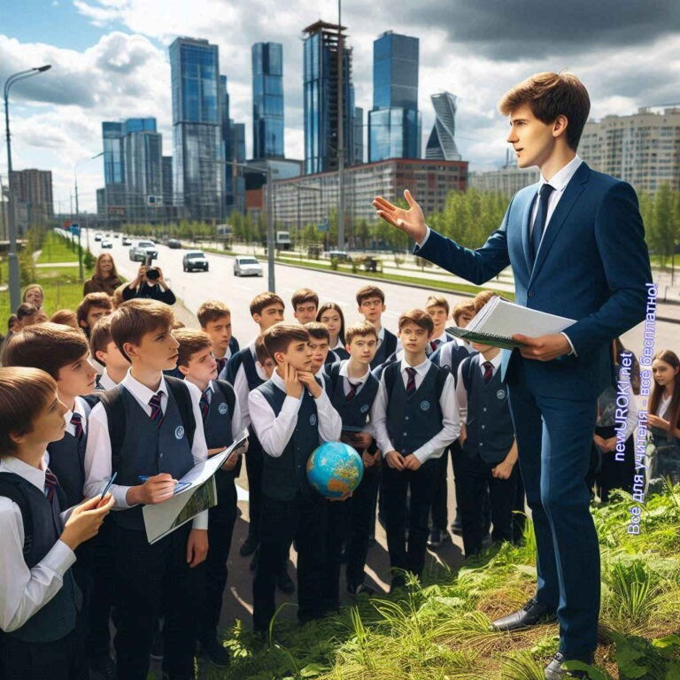



***Цитата:***

***«Сила в том, чтобы не только предугадывать трудности, но и знать, как с ними справляться, опираясь на знания и командную поддержку.»***

***— Н.К. Деревянко, 1990–н.в., российский тренер, педагог.***

На сегодняшнем занятии мы разберем основные понятия безопасности жизнедеятельности, научимся выявлять источники и факторы опасности, а также освоим общие принципы безопасного поведения.

Знания, которые вы получите сегодня, помогут вам не только в повседневной жизни, но и могут оказаться решающими в критических ситуациях. Ведь умение правильно оценить обстановку и принять верное решение порой может спасти жизнь – вашу или окружающих.

Мы будем не только слушать и запоминать, но и активно обсуждать, анализировать различные ситуации, решать практические задачи. Это поможет вам лучше усвоить материал и научиться применять полученные знания на практике.

Готовы ли вы погрузиться в мир защищённости и стать настоящими экспертами в этой области? Тогда давайте начнем наше важное занятие!

# Основная часть

*Иллюстративное фото / newUROKI.net*

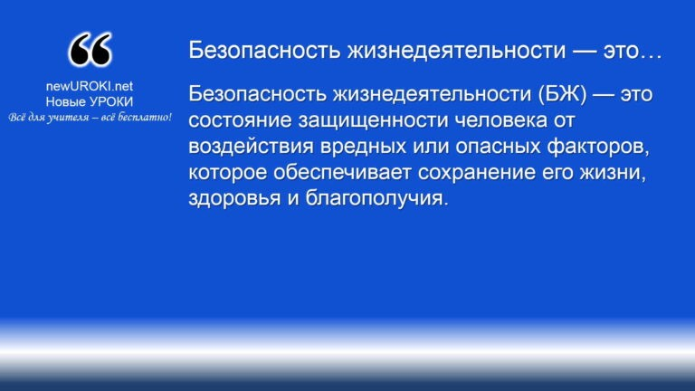



***Безопасность жизнедеятельности (БЖ) — это состояние***

***защищенности человека от воздействия вредных или опасных***

***факторов, которое обеспечивает сохранение его жизни, здоровья и благополучия.***

## Значение безопасности жизнедеятельности для человека

### Определение понятия

*Определение*

Данное понятие охватывает как физические аспекты защиты (от природных катастроф, аварий, пожаров и т.д.), так и психологические (снижение стресса, эмоциональная стабильность). В рамках этого понятия рассматриваются и социальные аспекты, такие как защита от преступлений, обеспечение правопорядка и социальной справедливости. БЖ — это не только отсутствие непосредственной угрозы для жизни, но и создание условий, в которых человек может реализовать свои права и возможности, быть активным и продуктивным членом общества.

### Важность обеспечения личной и общественной защищённости

Обеспечение безопасности является одним из ключевых условий для нормального функционирования как отдельной личности, так и всего общества в целом. Личная безопасность позволяет каждому человеку сохранять свое здоровье и избегать опасных ситуаций в повседневной жизни. Сюда относится соблюдение правил дорожного движения, использование защитных средств в спорте и на производстве, знание мер первой помощи и других жизненно важных навыков. Общественная — направлена на поддержание порядка и защиты населения от различных угроз —

природных (пожары, наводнения), техногенных (аварии на производстве, транспортные катастрофы) и социальных (преступность, терроризм). Непосредственная связь личной и общественной защищённости заключается в том, что обеспечение безопасности каждого человека создает более безопасные условия для всего общества.

БЖ также включает в себя профилактическую составляющую: своевременное

предупреждение о возможных рисках и минимизация их последствий. Важно помнить, что обеспечение стабильности — это постоянный процесс, требующий знаний, дисциплины и ответственности от каждого члена общества.

### Примеры влияния безопасности на качество жизни

Она играет ключевую роль в качестве жизни человека. Например, проживание в районе с низким уровнем преступности, с хорошо развитыми службами спасения и здравоохранения способствует спокойствию и уверенности в завтрашнем дне. В таком обществе люди меньше подвержены страхам и стрессам, что положительно сказывается на их здоровье и психоэмоциональном состоянии. Доступ к чистой

питьевой воде, наличие системы предупреждения и эвакуации при чрезвычайных ситуациях также повышают качество жизни, так как человек не должен тратить свои ресурсы на постоянную борьбу с потенциальными угрозами.

С другой стороны, недостаток защиты приводит к деградации всех сфер жизни. К

примеру, в регионах с высокой природной или техногенной опасностью жизнь людей часто сопровождается тревогой, стрессом, снижением уровня здоровья и

производительности. Также важно отметить, что люди, проживающие в небезопасных условиях, вынуждены тратить значительные ресурсы на защиту себя и своей семьи, что снижает их возможности для личного развития и экономического роста.

Таким образом, безопасность жизнедеятельности не только напрямую влияет на

физическое и психическое благополучие человека, но и является основополагающим фактором для нормального функционирования любого общества.

## Ключевые понятия безопасности жизнедеятельности

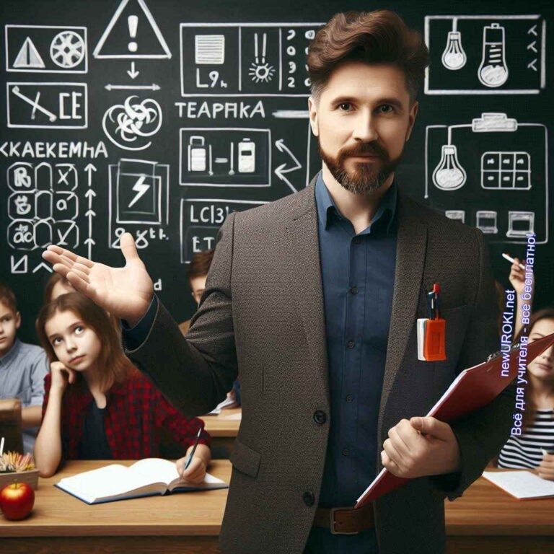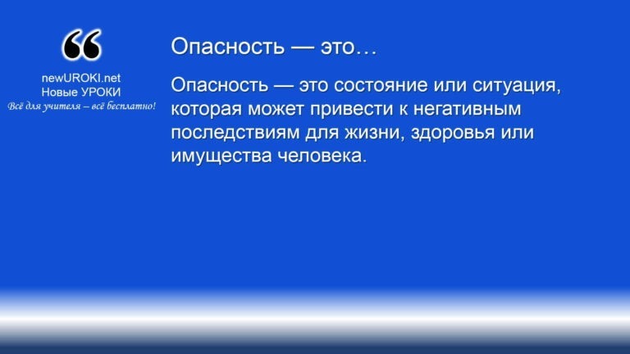



***Опасность — это состояние или ситуация, которая может привести к негативным последствиям для жизни, здоровья или***

***имущества человека.***

*Иллюстративное фото / newUROKI.net*

### Раскрытие понятия

*Определение*

Оно возникает в результате различных природных явлений, техногенных факторов, а также действий людей. Опасные ситуации могут быть как очевидными, так и скрытыми, поэтому важно уметь их распознавать и оценивать их степень угрозы. Например, движение на высокой скорости на скользкой дороге или работа на высоте без средств защиты представляют собой повышенный риск, способный привести к несчастным случаям. Также источниками угроз могут быть повседневные действия, такие как использование бытовых приборов с нарушением инструкций или работа в условиях недостаточной освещенности. Понимание этих факторов помогает человеку принимать более осознанные решения и избегать потенциальных проблем.

### Объяснение термина

 ***Безопасность — это состояние, при котором отсутствует угроза жизни, здоровью или имуществу, либо когда эта угроза***

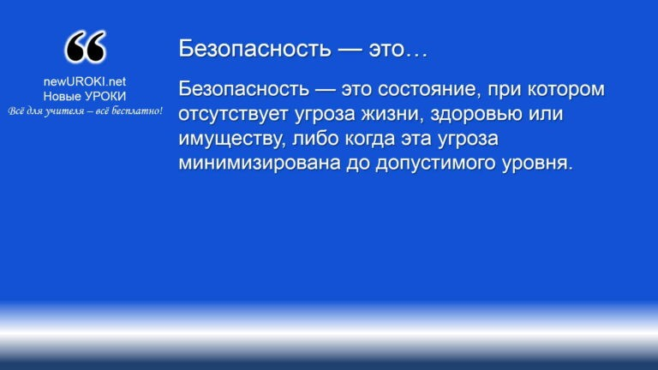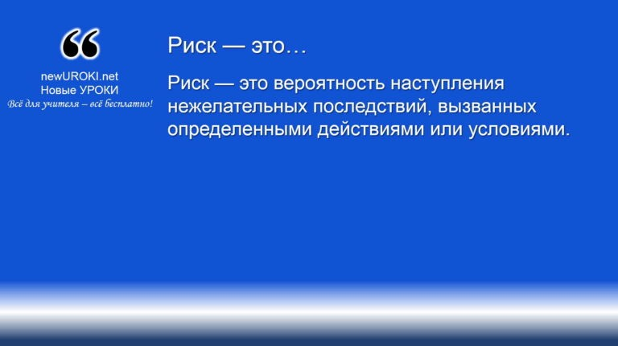



***Риск — это вероятность наступления нежелательных последствий, вызванных определенными действиями или***

***условиями.***

***минимизирована до допустимого уровня.***

*Определение*

Это состояние создается путем применения различных мер и соблюдения норм, которые направлены на предотвращение негативных последствий. Важной частью обеспечения стабильной и защищенной среды является соблюдение установленных правил и использование специальных средств защиты. Например, использование ремней безопасности в автомобиле или использование защитной каски на строительной площадке являются необходимыми мерами, снижающими вероятность травм или других повреждений. Это понятие также связано с организацией работы,

быта и общественных процессов таким образом, чтобы предотвратить возникновение нежелательных происшествий.

### Понятие «риск» и его роль

*Определение*

В жизни каждый человек сталкивается с разными видами рисков, начиная от простых повседневных ситуаций, таких как пересечение дороги в неправильном месте, до

более сложных, например, принятие финансовых решений или работа на опасных производствах. Риск не всегда можно устранить полностью, но его можно

минимизировать путем оценки вероятности неблагоприятных событий и последствий.

Управление рисками включает в себя анализ потенциальных угроз, разработку и

применение мер для снижения их влияния, а также постоянный мониторинг ситуации. Таким образом, понимание того, что риск может быть неизбежен в некоторых случаях, но его можно контролировать, позволяет людям эффективнее взаимодействовать с окружающим миром и повышать уровень защищённости своей жизни.

### Культура безопасности жизнедеятельности: определение и значение

Эта культура представляет собой совокупность знаний, умений и навыков, направленных на обеспечение стабильной и безопасной жизнедеятельности человека в обществе. Она формируется на основе знаний о возможных рисках, их

предотвращении и правильном поведении в ситуациях повышенной опасности. Важными аспектами этого аспекта являются ответственность за свои действия, способность предвидеть возможные последствия, а также готовность быстро и правильно реагировать на возникающие угрозы. В современном мире культура

безопасности становится важнейшим компонентом общественной жизнедеятельности, так как её соблюдение способствует снижению числа инцидентов и обеспечивает нормальные условия для деятельности людей.

[**Стоит прочесть также: Практикум первой помощи - конспект урока**](https://newuroki.net/konspekty-urokov-dlya-uchitelya/osnovy-bezopasnosti-i-zashhity-rodiny/praktikum-pervoj-pomoshhi-konspekt-uroka/)

Развитие этой культуры начинается с детства, через обучение и воспитание, и

продолжается всю жизнь. Обучение на уроках ОБЗР, знание правил поведения в чрезвычайных ситуациях, соблюдение мер предосторожности в быту и на работе — все это способствует укреплению культуры безопасности, что в конечном итоге

повышает общую защищенность общества и уменьшает риски как на личном, так и на общественном уровне.

## Источники и факторы опасности



*Иллюстративное фото / newUROKI.net*

### Классификация источников опасности (природные, техногенные, социальные)

Источники угроз для человека и общества можно условно разделить на три большие группы: природные, техногенные и социальные.

**Природные источники** — это явления, происходящие в природе и не зависящие от человеческой деятельности. Сюда относятся землетрясения, наводнения, ураганы, извержения вулканов, лесные пожары и другие природные катаклизмы. Эти события способны привести к значительным разрушениям, а также к угрозе для жизни и здоровья людей.

**Техногенные опасности** связаны с деятельностью человека, особенно с

производственной сферой, транспортом и развитием технологий. К ним можно отнести аварии на производственных объектах, химические выбросы,

загрязнение окружающей среды, техногенные катастрофы, вызванные неисправностью оборудования или человеческим фактором. Например, утечка химических веществ на заводе или авария на атомной электростанции могут стать причиной массовых разрушений и пострадавших.

**Социальные угрозы** включают преступную деятельность, террористические акты, военные конфликты, а также различные формы насилия, мошенничества и социальной несправедливости. Данные источники опасности возникают из-за конфликтов между людьми или группами людей и могут носить как индивидуальный, так и массовый характер. Например, рост уровня преступности в определенном регионе создает некомфортные условия для жизни и работы его жителей.

### Характеристика основных факторов угроз

Факторы, которые усиливают или способствуют возникновению угроз, можно условно разделить на несколько категорий. Среди них выделяют природные, технические, организационные и человеческие.

**Природные причины** связаны с особенностями ландшафта, климата и географического положения. Например, регион, подверженный частым землетрясениям, требует особого подхода к строительству зданий и инфраструктуры, чтобы минимизировать риск разрушений.

**Технические факторы** включают в себя износ оборудования, ошибки в проектировании или обслуживании технических систем. Неправильная эксплуатация техники, устаревшее оборудование или недостаток

профилактических мероприятий могут привести к авариям и поломкам. **Организационные причины** возникают из-за недостатка контроля или неправильного распределения обязанностей на производстве или в системе управления. Нерациональная организация работы способна привести к снижению уровня безопасности и увеличению рисков возникновения аварийных ситуаций.

**Человеческие факторы** связаны с поведением и действиями людей. Сюда входят халатность, недостаток знаний, несоблюдение инструкций или отсутствие необходимых навыков. Например, водитель, который не соблюдает правила дорожного движения, создает угрозу как для себя, так и для окружающих.

Ошибки, допущенные человеком, часто являются причиной большинства техногенных происшествий, поэтому обучение и повышение квалификации работников играют ключевую роль в предотвращении возможных инцидентов.

### Практическое задание: определение источников опасности в повседневной жизни

Для того чтобы лучше понять, как опасности могут проявляться в обычной жизни, учащимся предлагается провести анализ своей повседневной деятельности и выявить потенциальные источники угроз. Например, можно рассмотреть свой распорядок дня: в какие моменты человек сталкивается с потенциальными рисками? Используются ли средства защиты на дороге? Соблюдаются ли правила безопасности при работе с электроприборами или на кухне? Также стоит обратить внимание на общественные места: насколько безопасно перемещаться по городу? Есть ли вероятность столкновения с преступной деятельностью, плохими дорожными условиями или некачественной организацией общественных мероприятий?

Учащиеся могут составить список возможных угроз, с которыми они сталкиваются в течение дня, и предложить способы их минимизации. Например, использование

пешеходного перехода при пересечении дороги, соблюдение правил пожарной

безопасности при использовании газовой плиты, правильная организация рабочего места для предотвращения травм или стрессовых ситуаций. Этот анализ помогает сформировать осознанное отношение к собственной защите и научиться предвидеть потенциальные проблемы в повседневной жизни, тем самым снижая вероятность столкновения с негативными последствиями.

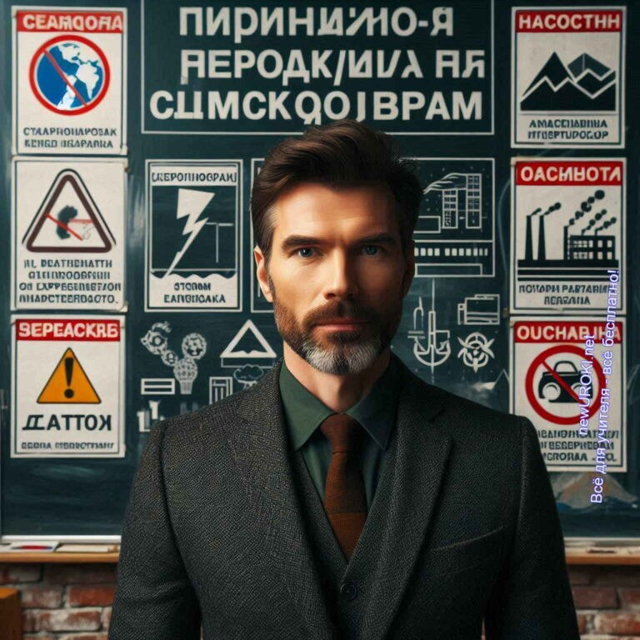

**Таблица: Типы источников опасности и их примеры**

|  |  |
| --- | --- |
| **Тип источника** | **Пример** |
| Природные | Землетрясение, наводнение |
| Техногенные | Промышленные выбросы, авария на заводе |
| Социальные | Конфликты, криминальная активность |
| Биологические | Эпидемии, отравления |
| Экологические | Загрязнение воздуха, разрушение экосистем |

## Общие принципы безопасного поведения

*Иллюстративное фото / newUROKI.net*

### Предвидение опасности

Предвидение потенциальных угроз — один из важнейших принципов обеспечения защищенности в любой ситуации. Оно заключается в способности человека заранее оценивать обстоятельства и выявлять факторы, которые могут привести к возникновению негативных последствий. В основе предвидения лежит

наблюдательность, знание возможных рисков и анализ окружающей обстановки.

Например, при переходе дороги человек должен оценить скорость движения автомобилей, наличие пешеходных светофоров и потенциальные опасные участки. Способность прогнозировать исход различных ситуаций позволяет человеку избегать необдуманных поступков, снижая вероятность столкновения с угрозой.

Для успешного предвидения опасностей необходимо также учитывать контекст: время суток, погодные условия, состояние здоровья и другие факторы, которые способны

повлиять на развитие ситуации. Развитие этой способности помогает человеку лучше ориентироваться в сложных условиях и принимать правильные решения,

предупреждая возникновение критических моментов. Важно понимать, что

предвидение — это не только интуитивное восприятие, но и результат накопленных знаний и опыта.

### Избегание опасности

Избегание рисков — следующий важный этап поведения, направленный на сохранение здоровья и жизни. Суть этого принципа заключается в том, чтобы не вступать в

потенциально опасные случаи и, при возможности, обходить их стороной. Например, если человек видит, что на улице начался сильный ливень, который вызвает затопление дорог, разумным будет отложить поездку или выбрать альтернативный маршрут. В быту избегание угроз может проявляться через соблюдение элементарных правил безопасности при использовании электрических приборов, газового оборудования или химических веществ.

Иногда избегание заключается не только в отказе от каких-то действий, но и в принятии более безопасных альтернативных решений. Важно не поддаваться

импульсивным желаниям, которые способны привести к нежелательным последствиям. Например, вместо того чтобы пытаться пересечь дорогу в неположенном месте, лучше потратить несколько дополнительных минут и воспользоваться пешеходным

переходом. Способность вовремя оценить обстановку и принять правильное решение помогает предотвратить множество неприятных инцидентов.

### Преодоление опасности

Преодоление угроз — это способность человека не только осознавать и избегать их, но и эффективно действовать, когда ситуация требует немедленного вмешательства. В реальных условиях не всегда можно избежать столкновения с рисками, и тогда важным становится умение справляться с последствиями. Например, если человек оказался в замкнутом пространстве во время пожара, ему необходимо не поддаваться панике и

выполнять действия, которые помогут минимизировать ущерб: накрыться мокрой тканью, избегать задымленных помещений и стремиться к эвакуации.

Преодоление также связано с готовностью человека к экстремальным событиям. Для этого требуется как физическая, так и психологическая подготовка. Знание базовых навыков оказания первой помощи, способность сохранять спокойствие в стрессовой обстановке, умение действовать в условиях ограниченного времени — все это

помогает эффективно справляться с негативными последствиями и уменьшить их воздействие на человека и окружающих. Важно также понимать, что преодоление опасностей требует дисциплины и осознанного подхода, основанного на знании

последовательности действий.

### Практическое применение этих принципов в различных ситуациях

Для восьмиклассников практическое применение принципов предвидения, избегания и преодоления угроз имеет большое значение, так как школьники уже активно сталкиваются со случаями, требующими осознанного подхода к своей безопасности.

Рассмотрим несколько реальных примеров, как эти принципы могут применяться в их повседневной жизни.

#### Пример 1: Дорога в школу.

Каждый день учащиеся идут в школу и обратно домой. Предвидение угроз может проявляться в том, что школьники заранее оценивают ситуацию на дороге: обращают внимание на светофоры, пешеходные переходы, движение автомобилей и мотоциклов. Они должны помнить, что даже при зеленом свете нужно убедиться в том, что все машины остановились, прежде чем начинать

переход. Избегание риска в данном случае заключается в выборе безопасного маршрута: лучше пройти немного дальше, но воспользоваться подземным

переходом или пешеходным светофором, чем пытаться пересечь улицу в неположенном месте. Преодоление опасного случая может случиться, если, например, ученик замечает, что кто-то нарушает правила дорожного движения — важно сразу отступить назад и не пытаться перебегать дорогу.

#### Пример 2: Поведение на перемене.

Школьные перемены, особенно в средней школе, часто бывают хаотичными: ученики часто бегают по коридорам, толкаются, играют. Предвидение угрозы в этом случае заключается в умении оценить обстановку: если в коридоре большое скопление людей или кто-то слишком активно двигается, лучше выбрать более спокойный путь к классу или постоять в стороне, чтобы избежать столкновений.

Избегание рисков проявляется в том, чтобы не участвовать в подвижных играх в

тесных коридорах, не бегать, не толкаться. Преодоление может потребоваться, если ученик все-таки оказался в ситуации, где его толкнули или он упал. Важно не поддаваться панике, аккуратно встать, осмотреть себя на предмет травм и сообщить учителю, если потребуется помощь.

#### Пример 3: Пользование интернетом и социальными сетями.

Школьники 8 класса активно используют интернет, социальные сети и мессенджеры, что часто несёт определенные риски. Предвидение рисков в этом случае заключается в понимании того, что не все в интернете безопасно: нужно быть осторожным при общении с незнакомыми людьми, не открывать

подозрительные ссылки и не размещать личную информацию в открытом доступе. Избегание рисков может заключаться в настройке приватности своих аккаунтов, в ограничении доступа посторонних к личным данным и в избегании подозрительных сайтов. Преодоление угроз может возникнуть, если ученик сталкивается с кибербуллингом или мошенничеством: в такой ситуации важно сразу сообщить взрослым, не отвечать обидчикам и заблокировать нежелательных пользователей.

#### Пример 4: Спорт и активный отдых.

Школьники часто занимаются спортом как в школе, так и вне её. Предвидение здесь заключаться в оценке спортивной площадки: есть ли скользкие

поверхности, слишком большое скопление людей или небезопасные предметы, которые способны причинить травмы. Избегание риска — это соблюдение техники безопасности: использование защитной экипировки (шлема, наколенников) в случае занятий активными видами спорта, а также следование правилам игры. Преодоление угрозы может быть связано с необходимостью действовать в экстренных ситуациях: если кто-то из участников травмировался, важно быстро и правильно оказать первую помощь или сообщить об этом взрослым.

Эти примеры помогают ученикам увидеть, что принципы предвидения, избегания и преодоления опасных случаев не являются абстрактными понятиями, а имеют

практическое применение в их жизни. Умение вовремя оценить ситуацию, выбрать безопасное поведение и действовать в сложных условиях помогает сохранить здоровье и избежать неприятностей.

## Моделирование реальных ситуаций

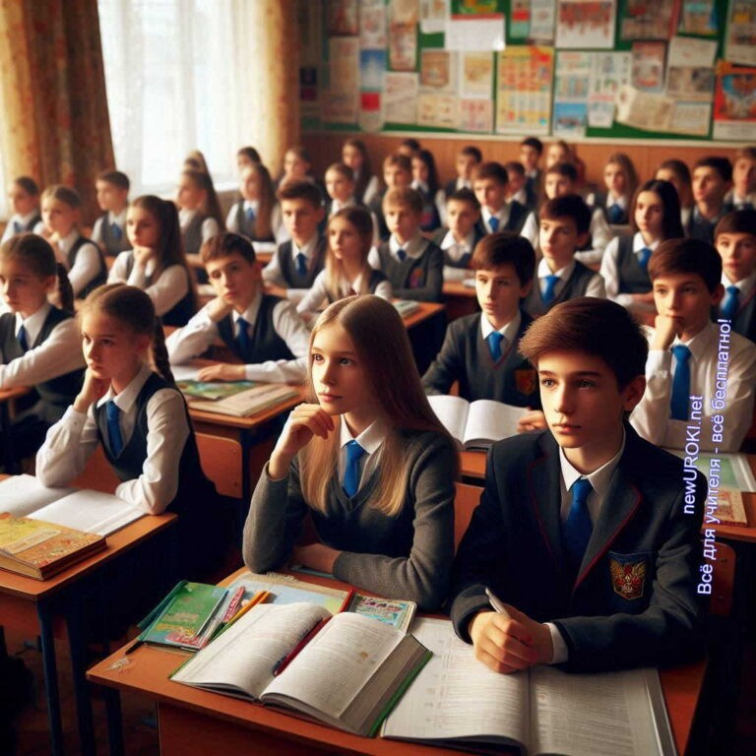

*Иллюстративное фото / newUROKI.net*

Моделирование реальных жизненных событий — это важный элемент обучения учащихся навыкам безопасного поведения. Это позволяет школьникам не только теоретически понимать возможные риски, но и на практике научиться анализировать и принимать правильные решения в сложных условиях. Этот раздел включает в себя три этапа: разбор конкретных сценариев, групповую работу по обсуждению возможных действий и выработку эффективных стратегий поведения.

### Разбор конкретных сценариев опасных ситуаций

На первом этапе моделирования ученикам предлагаются различные сценарии, с которыми они способны столкнуться в повседневной жизни. Эти сценарии могут касаться как бытовых моментов, так и общественных пространств, поездок, занятий спортом и других областей.

Например, можно предложить такой сценарий: «Вы идете домой после школы и видите, что на соседнем участке произошла авария — одна машина врезалась в другую. Одни люди паникуют, другие снимают происходящее на телефон. Ваши действия?» Это типичная ситуация, требующая понимания, что делать. Школьники должны рассмотреть несколько вариантов развития событий и возможные действия с их стороны. К примеру, вызвать скорую помощь, не приближаться к месту аварии, так как могут возникнуть дополнительные угрозы, и т. д.

Еще один сценарий касается поведения в общественном транспорте: «Вы едете в автобусе, и один из пассажиров внезапно становится агрессивным, начинает кричать и угрожать окружающим. Каковы ваши действия?» Такие случаи не редкость в реальной жизни, и ученики должны уметь быстро оценить обстановку и принять взвешенные

решения, например, не вступать в конфликт, переместиться в безопасную зону, обратиться за помощью к водителю или взрослым.

### Групповая работа: анализ и обсуждение возможных действий

На следующем этапе урока ученики объединяются в группы для обсуждения

предложенных случаев. Групповая работа позволяет не только выслушать мнения других, но и научиться взаимодействовать в команде, что особенно важно в условиях коллективного принятия решений. Каждый ученик должен предложить свое решение и обосновать его.

Группам могут быть предложены разные сценарии или одна и та же ситуация для анализа. К примеру, в одном случае может обсуждаться поведение при пожаре в здании, в другом — действия в условиях уличного конфликта, а в третьем — как справляться с чрезвычайными природными явлениями, такими как гроза или сильный снегопад. Таким образом, ученики смогут рассмотреть разные подходы и учесть мнения всех участников.

[**Стоит прочесть также: Пожарная безопасность - конспект урока**](https://newuroki.net/konspekty-urokov-dlya-uchitelya/osnovy-bezopasnosti-i-zashhity-rodiny/pozharnaya-bezopasnost-konspekt-uroka/)

Главное внимание в ходе работы уделяется обсуждению не только правильных действий, но и возможных ошибок. К примеру, кто-то предлагает остаться на месте и снять происходящее на видео, что является неэффективной стратегией в

экстремальных ситуациях. Таким образом, важно объяснить, что пассивное поведение или неправильные действия способны усугубить ситуацию.

### Выработка оптимальных стратегий поведения

Завершающим этапом работы становится коллективная выработка оптимальных стратегий поведения для каждого предложенного случая. Здесь учащиеся должны научиться объединять знания, полученные на уроке, с реальными жизненными навыками. Например, они должны понять, что при угрозе для жизни и здоровья важно сохранять спокойствие, оценивать происходящее и действовать в рамках своих возможностей.

Для каждого сценария вырабатываются конкретные пошаговые инструкции, которые школьники могут применять на практике.

#### Например, при пожаре в школе важными шагами могут быть:

Оценить ближайшие выходы и эвакуироваться по инструкции. Не создавать паники и помогать окружающим.

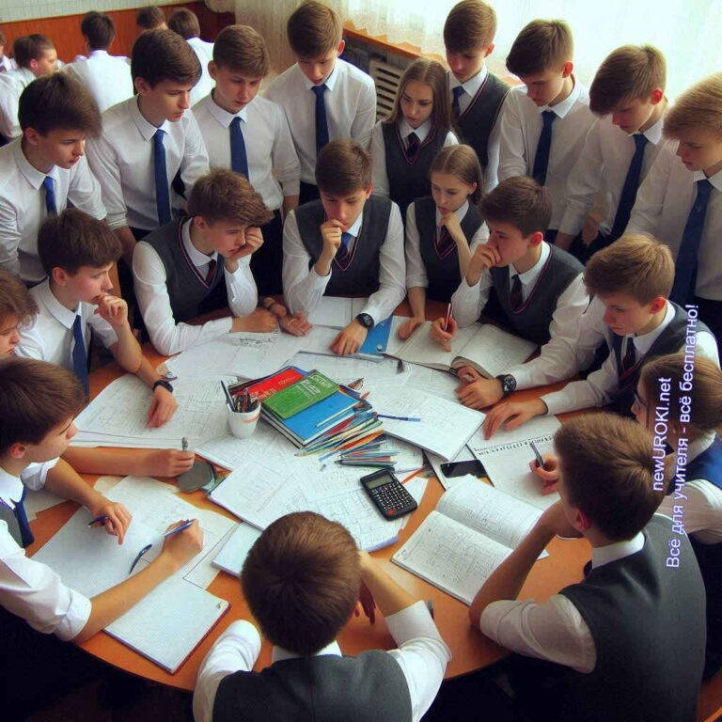

Если эвакуация невозможна — оставаться в безопасной зоне и привлечь внимание спасателей.

#### В случае с уличным конфликтом оптимальная стратегия может включать такие шаги:

Не вступать в словесный или физический контакт с агрессором. Оценить ближайшие возможности для ухода с места инцидента. Сообщить о конфликте в правоохранительные органы.

Если предыдущие пункты невозможны: действовать жёстко и быстро по отношению к агрессору, не превышая допустимые меры самообороны.

При обсуждении этих стратегий важно акцентировать внимание на том, что любой человек должен заботиться прежде всего о своей безопасности и не поддаваться на провокации.

Таким образом, моделирование реальных событий помогает ученикам не только научиться правильно действовать в потенциально опасных обстоятельствах, но и развивает их уверенность в собственных силах, способность к быстрой оценке ситуации и принятию ответственных решений.

## Решение ситуационных задач

*Иллюстративное фото / newUROKI.net*

Это один из ключевых этапов урока, который помогает закрепить теоретические знания учащихся через непосредственное применение их в конкретных жизненных обстоятельствах. Этот процесс требует не только умения анализировать данные

ситуации, но и работы в команде, навыков принятия решений и критического мышления.

### Презентация ситуационных задач

На этом этапе учитель представляет учащимся различные задачные ситуации, которые они должны проанализировать. Каждое задание построено таким образом, чтобы учащиеся могли использовать полученные знания о принципах безопасного поведения и применять их в реальной жизни. Упражнения могут быть связаны как с бытовыми моментами, так и с чрезвычайными происшествиями, с которыми ученики могут столкнуться в повседневной жизни.

#### Примеры задач:

1. **Задача 1:** Вы находитесь на школьной экскурсии в музее. Внезапно срабатывает пожарная сигнализация. Люди начинают беспокоиться, возникает небольшая

паника. Каковы ваши действия в данной ситуации?

Здесь ученикам нужно проанализировать, какие действия нужно предпринять в первую очередь, как организовать эвакуацию, как избежать давки, как помочь людям, находящимся рядом.

1. **Задача 2:** Вы едете на велосипеде по улице, когда неожиданно на дорогу выезжает автомобиль на высокой скорости. Вам нужно срочно принять решение о том, как избежать столкновения или другого неблагоприятного исхода.

Это упражнение учит школьников мгновенно оценивать опасность и находить безопасные пути на основе конкретной дорожной обстановки.

1. **Задача 3:** Вы находитесь в школьной столовой, и внезапно один из ваших одноклассников начинает задыхаться от попадания пищи в дыхательные пути. Каковы ваши действия, чтобы помочь человеку?

В данном случае упражнение направлено на формирование навыков оказания первой помощи в условиях критической ситуации. Ученики должны не только правильно оценить ситуацию, но и знать алгоритм действий при удушье.

### Индивидуальная и групповая работа

После того как задачи представлены, учащиеся начинают работу над их обдумыванием. В зависимости от характера ситуации работа может быть как индивидуальной, так и коллективной.

Индивидуальная работа позволяет каждому ученику самостоятельно

проанализировать предложенную ситуацию и предложить своё решение. Здесь акцент делается на личной ответственности, умении оценивать риски и быстро принимать

решения. Каждый ученик должен самостоятельно определить, какие шаги необходимо предпринять для минимизации угрозы, и представить свой результат одноклассникам.

**Пример:** при решении задачи о поперхнувшемся однокласснике каждый ученик может предложить конкретные шаги, которые он бы предпринял, такие как использование

приёма Геймлиха, вызов помощи, организация эвакуации пострадавшего.

Групповая работа акцентирует внимание на совместном обсуждении и коллективном

принятии решений. В группах ученики обмениваются мнениями, обсуждают различные подходы к разрешению задачи, делятся опытом. Групповая динамика позволяет рассмотреть большее количество вариантов выходов и помогает выработать оптимальную стратегию.

**Пример:** в упражнении о пожарной тревоге в музее группы могут предложить свои планы эвакуации, обсуждая, что делать в условиях паники, как оставаться в

безопасности и помогать окружающим, а также как взаимодействовать с сотрудниками музея и экстренными службами.

### Обсуждение и анализ предложенных решений

Завершающий этап решения ситуационных задач — это их совместное обсуждение и анализ всех предложенных решений. На этом этапе происходит рефлексия: учащиеся рассматривают, какие действия были наиболее эффективными и почему, а также какие ошибки были допущены и как их можно было бы избежать в будущем.

Учитель должен акцентировать внимание на том, что ошибки — это естественная часть процесса обучения. Поэтому очень важно тщательно проанализировать каждое действие, выявить его сильные и слабые стороны, чтобы в дальнейшем учащиеся могли улучшить свои навыки реагирования на различные угрозы.

**Пример:** в случае задачи с экстренной ситуацией в столовой могут быть предложены разные решения — от вызова учителя или медсестры до выполнения приёма Геймлиха. Учитель должен объяснить, какой подход был бы наиболее быстрым и действенным, и почему это так важно в условиях угрозы жизни.

Кроме того, важно обсудить, какие факторы могут влиять на принятие решений в условиях стресса: время, паника, давление со стороны окружающих. Учащиеся должны понимать, что в реальных условиях не всегда удаётся идеально следовать инструкциям, и важно оставаться гибкими и адаптивными.

В ходе обсуждения также можно провести сравнительный анализ разных групп.

Например, если две группы предложили разные стратегии эвакуации при пожарной

тревоге, стоит обсудить, какие моменты были упущены и что можно улучшить. Таким образом, формируется целостное представление о возможных вариантах действий, а также укрепляется понимание ключевых принципов безопасного поведения.

Решение ситуационных задач — это важнейший этап занятия, позволяющий школьникам на практике применять знания, развивать критическое мышление и коллективное обсуждение. Это учит их эффективно действовать в реальных условиях, оценивать риски и находить оптимальные пути решения проблем.

# Рефлексия

Ребята, давайте на минутку остановимся и проведём [рефлексию](https://newuroki.net/kopilka-uchitelja/refleksiya/). Прежде всего, вспомните, с какими новыми понятиями мы сегодня познакомились. Как вы считаете, почему изучение этих тем важно для вас не только в школе, но и в повседневной жизни?

Задайте себе несколько вопросов. Что нового вы узнали? Какой момент был для вас самым интересным? Были ли моменты, которые вызвали у вас трудности или заставили задуматься? Насколько легко вам было работать в группах и принимать совместные решения? Важно понимать, что работа в коллективе – это тоже ценный навык, и сегодня мы его активно развивали.

Теперь оцените свое эмоциональное состояние. Были ли ситуации, когда вы чувствовали себя неуверенно? Если да, то как вы справлялись с этим чувством? Ощущали ли вы поддержку от своих одноклассников? С помощью таких дилемм мы можем лучше понять, как справляться с разными жизненными ситуациями.

Я хотел бы, чтобы каждый из вас подумал о том, как вы сможете применить те знания, которые получили сегодня, в своей реальной жизни. Например, какие действия вы

предпримете, если столкнетесь с ситуацией, требующей быстрого принятия решений? Как эти навыки помогут вам чувствовать себя более уверенно и безопасно?

Постарайтесь ответить на вопрос: что бы вы хотели улучшить в своих действиях или знаниях? Возможно, есть моменты, которые вы бы сделали по-другому в следующий раз?

# Заключение



*Учителя шутят*

Дорогие восьмиклассники! Сегодняшнее занятие было важным шагом на пути к тому, чтобы стать более ответственными и уверенными в своей жизни. Мы поговорили о том, как важно уметь предвидеть риски, избегать их и находить верные решения в сложных ситуациях. Эти знания не просто теория — это то, что каждый из вас может и должен

применять в повседневной жизни.

Но главное — вы научились работать вместе, анализировать и принимать решения. В жизни многое зависит от нас самих, и от того, насколько мы готовы к неожиданностям. Помните, что, заботясь о себе и своей безопасности, вы помогаете не только себе, но и окружающим.

Я верю, что каждый из вас сможет воспользоваться этими навыками. Вы — будущее, и ваша готовность к различным вызовам определяет, насколько уверенно вы будете идти по жизни. Вы уже сделали важный шаг к тому, чтобы стать сильнее и увереннее.

Продолжайте учиться, задавайте вопросы и всегда стремитесь быть на шаг впереди. У вас все получится!

[**Домашнее задание**](https://newuroki.net/kopilka-uchitelja/domashnee-zadanie/)

*Ученики шутят*

1. Изучить материал параграфа в учебнике.
2. Разработать памятку «5 ключевых правил безопасного поведения в повседневной жизни» с учетом изученных на занятии принципов.
3. Провести мини-исследование (по желанию): проанализировать свой распорядок дня и выявить потенциальные источники угроз, с которыми вы сталкиваетесь. Предложить способы минимизации рисков.

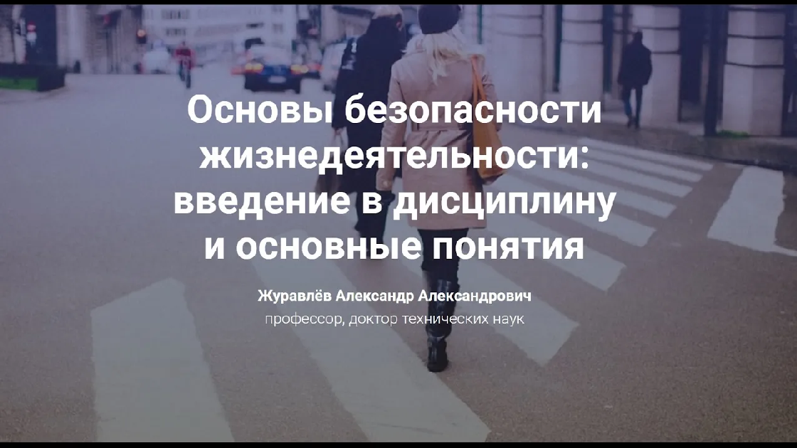

1. Творческое задание (по желанию): создать инфографику или короткий видеоролик, иллюстрирующий один из изученных принципов ответственного поведения.

# Технологическая карта

[Скачать бесплатно технологическую карту урока по теме: «Основы безопасности жизнедеятельности»](https://newuroki.net/wp-content/uploads/2024/10/tehnologicheskaja-karta-osnovy-bezopasnosti-zhiznedejatelnosti-konspekt-uroka.docx)

[Технологическая карта — это](https://newuroki.net/kopilka-uchitelja/tehnologicheskaya-karta-uroka/) документ, который содержит структуру и планирование учебного занятия, включая цели, задачи, этапы, методы и формы организации деятельности учащихся, а также используемые ресурсы и оборудование.

# Смотреть видео по теме

[…](https://www.youtube.com/watch?v=Lq4fLxHnmUg)

[: вве](https://www.youtube.com/watch?v=Lq4fLxHnmUg)

[безопасности жизнедеятельности](https://www.youtube.com/watch?v=Lq4fLxHnmUg)

[Основы](https://www.youtube.com/watch?v=Lq4fLxHnmUg)

[1.](https://www.youtube.com/watch?v=Lq4fLxHnmUg)

# Полезные советы учителю

[Скачать бесплатно 5 полезных советов для проведения урока основ безопасности и защиты Родины по теме: «Основы БЖ» в формате Ворд](https://newuroki.net/wp-content/uploads/2024/10/poleznye-sovety-osnovy-bezopasnosti-zhiznedejatelnosti-konspekt-uroka.docx)

# Чек-лист педагога

[Скачать бесплатно чек-лист для проведения урока ОБЗР по теме: «Основы безопасности жизнедеятельности» в формате Word](https://newuroki.net/wp-content/uploads/2024/10/chek-list-pedagoga-osnovy-bezopasnosti-zhiznedejatelnosti-konspekt-uroka.docx)

[Чек-лист для учителя — это](https://newuroki.net/kopilka-uchitelja/chek-list-uroka/) инструмент педагогической поддержки, представляющий собой структурированный перечень задач, шагов и критериев, необходимых для успешного планирования, подготовки и проведения урока или мероприятия.

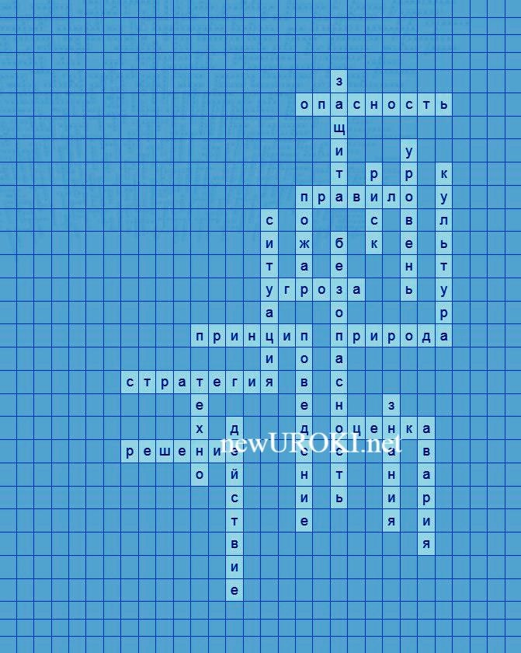

# Карта памяти для учеников

[Скачать бесплатно карту памяти для учеников 8 класса по ОБЗР по теме: «Основы безопасности жизнедеятельности» в формате Ворд](https://newuroki.net/wp-content/uploads/2024/10/karta-pamjati-osnovy-bezopasnosti-zhiznedejatelnosti-konspekt-uroka.docx)

[Карта памяти — это](https://newuroki.net/kopilka-uchitelja/karta-pamyati-na-uroke/) методический инструмент, который помогает учащимся структурировать и запоминать ключевую информацию по определенной теме.

# Кроссворд

*Кроссворд*

[Скачать бесплатно кроссворд на урок ОБЗР в 8 классе по теме: «Основы безопасности жизнедеятельности» в формате WORD](https://newuroki.net/wp-content/uploads/2024/10/krossvord-osnovy-bezopasnosti-zhiznedejatelnosti-konspekt-uroka.docx)

# Тесты

Что изучает наука о защите человека от вредных и опасных факторов? а) Экология

б) Охрана труда в) ОБЖ

Правильный ответ: в

Как называется состояние защищенности личности и общества от внутренних и внешних угроз?

а) Эффективность б) Защищенность в) Стабильность

Правильный ответ: б

Какой термин обозначает возможность наступления неблагоприятного события? а) Вероятность

б) Опасность в) Риск

Правильный ответ: в

Что является основой формирования навыков защищенного поведения? а) Знания

б) Культура в) Опыт

Правильный ответ: б

Какие источники опасности относятся к природным? а) Землетрясения

б) Пожары в зданиях

в) Транспортные аварии Правильный ответ: а

Что НЕ относится к техногенным источникам опасности? а) Промышленные предприятия

б) Социальные конфликты в) Электрические сети Правильный ответ: б

Какой принцип защищенного поведения предполагает заблаговременное обнаружение угрозы?

а) Избегание

б) Предвидение в) Преодоление

Правильный ответ: б

Что является ключевым фактором в обеспечении личной защищенности? а) Физическая сила

б) Материальное благополучие в) Осведомленность и подготовка Правильный ответ: в

Какое действие НЕ относится к принципам защищенного поведения? а) Игнорирование опасности

б) Уклонение от опасности в) Устранение опасности Правильный ответ: а

Какой навык наиболее полезен при анализе потенциальных угроз? а) Критическое мышление

б) Быстрое чтение

в) Физическая выносливость Правильный ответ: а

# Интересные факты для занятия

#### Интересный факт 1:

В Японии школьники с раннего возраста изучают основы поведения при землетрясениях. Они регулярно проводят учения, где отрабатывают навыки эвакуации и оказания первой помощи. Благодаря этому, японские дети часто

оказываются более подготовленными к стихийным бедствиям, чем взрослые в других странах.

#### Интересный факт 2:

Человеческий мозг способен принимать решения за 13 миллисекунд! Это означает, что при правильной тренировке вы можете научиться мгновенно реагировать на опасные факторы вокруг вас. Регулярные занятия по развитию внимательности и скорости реакции могут значительно повысить ваши шансы на сохранение здоровья в критических обстоятельствах.

#### Интересный факт 3:

В Швеции существует необычный музей под названием «Музей неудач», где собраны примеры продуктов и изобретений, которые оказались неудачными или даже опасными. Этот музей служит наглядным пособием того, как важно тщательно продумывать и тестировать любые новые разработки, чтобы избежать потенциального вреда для пользователей.

# Интеллект-карта

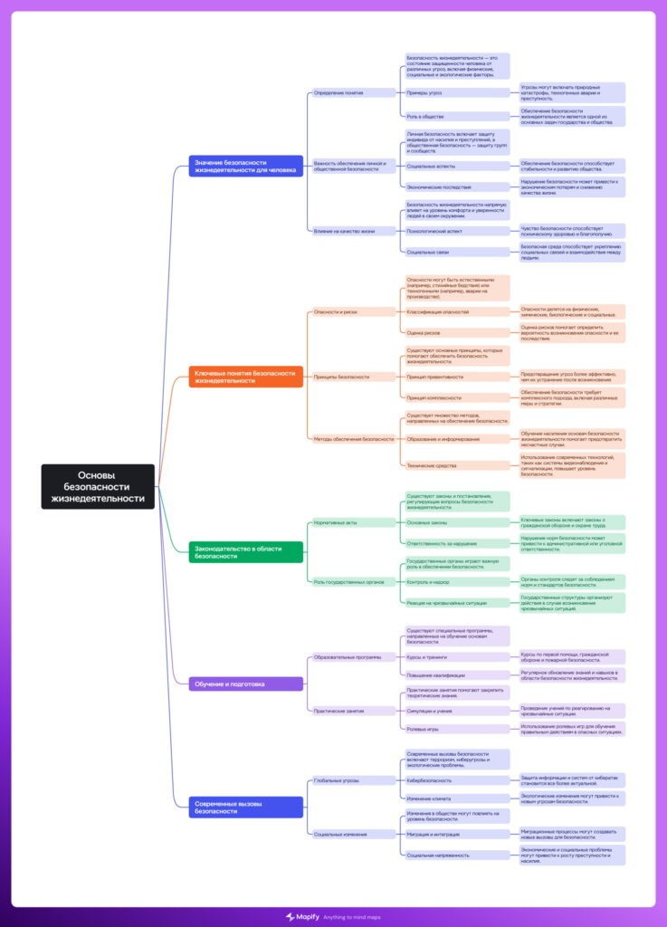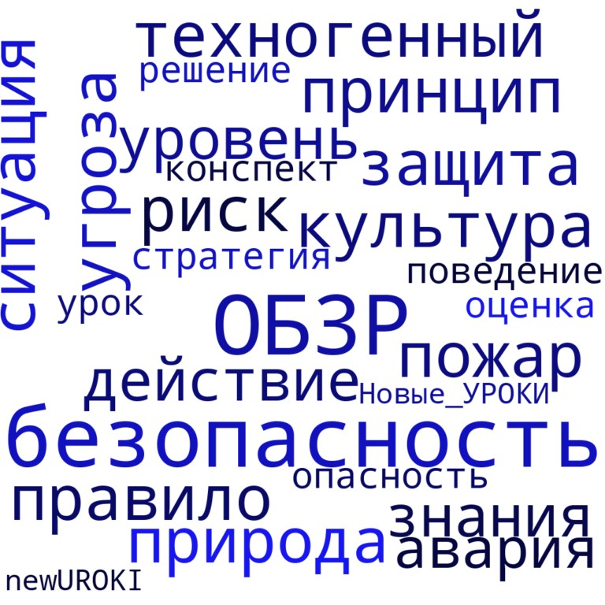

*Ментальная карта (интеллект-карта, mind map)*

[Ментальная карта (интеллект-карта, mind map)](https://newuroki.net/kopilka-uchitelja/intellekt-karta-na-uroke/) — это графический способ структурирования информации, где основная тема находится в центре, а связанные идеи и концепции отходят от неё в виде ветвей. Это помогает лучше понять и запомнить материал.

# Облако слов

*Облако слов*

[Облако слов](https://newuroki.net/kopilka-uchitelja/oblako-slov-na-uroke/) — удобный инструмент на занятии: помогает активизировать знания, подсказывает, служит наглядным материалом и опорой для учащихся разных возрастов и предметов.

# Презентация

*Презентация*

[Скачать бесплатно презентацию на урок ОБЗР в 8 классе по теме: «Основы безопасности жизнедеятельности» в формате PowerPoint](https://newuroki.net/wp-content/uploads/2024/10/prezentacija-osnovy-bezopasnosti-zhiznedejatelnosti-konspekt-uroka.pptx)

# Список источников и использованной литературы

1. Алексеев В.Н., «Основы ответственности и самоконтроля». Издательство

«Невский мост», Санкт-Петербург, 2005. 245 страниц.

1. Лукеев Д.С., Обланович А.В., «Культурные аспекты взаимодействия человека с окружающей средой». Издательство «Восток-Пресс», Владивосток, 2001. 196 страниц.
2. Закарова М.А., «Природные явления и их влияние на повседневные действия». Издательство «Блицпресс», Москва, 1999. 210 страниц.
3. Валенковский И.И., «Модели действий в условиях повышенного риска». Издательство «Горизонт», Новосибирск, 2004. 175 страниц.
4. Трошин П.Г., Смирнова Л.Н., «Методы оценки и предотвращения нештатных ситуаций». Издательство «Академия», Екатеринбург, 2002. 188 страниц.

 **0 НРАВИТСЯ**

 **0 НЕ НРАВИТСЯ**

50% Нравится

Или

50% Не нравится

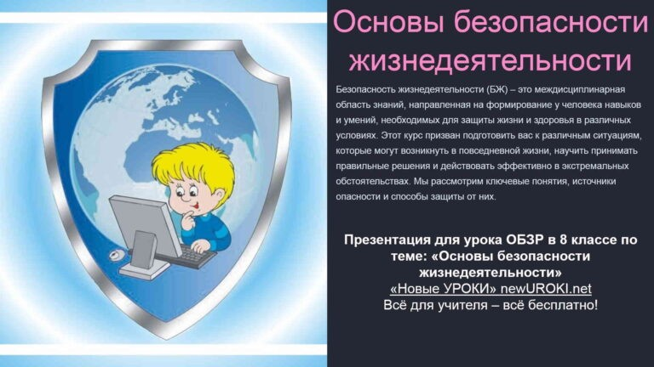

Скачали? Сделайте добро в один клик! Поделитесь образованием с друзьями! Расскажите о нас!

− **Слова ассоциации (тезаурус) к уроку:** охрана, защита, полиция, спокойствие, превыше всего, правила, сигнализация, телохранитель, антивирус, подушка, покой



**ПОХОЖИЕ УРОКИ**

[**Практикум первой помощи — конспект урока**](https://newuroki.net/konspekty-urokov-dlya-uchitelya/osnovy-bezopasnosti-i-zashhity-rodiny/praktikum-pervoj-pomoshhi-konspekt-uroka/)

 При использовании этого материала в Интернете (сайты, соц.сети, группы и т.д.)

требуется обязательная прямая ссылка на сайт newUROKI.net. Читайте "Условия

использования материалов сайта"

[**Практикум первой помощи —**](https://newuroki.net/konspekty-urokov-dlya-uchitelya/osnovy-bezopasnosti-i-zashhity-rodiny/praktikum-pervoj-pomoshhi-konspekt-uroka/)

[**конспект урока** ](https://newuroki.net/konspekty-urokov-dlya-uchitelya/osnovy-bezopasnosti-i-zashhity-rodiny/praktikum-pervoj-pomoshhi-konspekt-uroka/)



**Автор** [**Глеб Беломедведев**](https://newuroki.net/author/gleb/)

**Глеб Беломедведев** - постоянный автор и эксперт newUROKI.net, чья биография олицетворяет трудолюбие, настойчивость в достижении целей и экспертность. Он обладает высшим образованием и имеет

более 5 лет опыта преподавания в школе. В течение последних 18 лет он также успешно работает в ИТ-секторе. Глеб владеет уникальными навыками написания авторских конспектов уроков, составления сценариев школьных праздников, разработки мероприятий и создания классных часов в школе. Его талант и энтузиазм делают его неотъемлемой частью команды и надежным источником вдохновения для других.



[**Психологическое благополучие — конспект урока**](https://newuroki.net/konspekty-urokov-dlya-uchitelya/osnovy-bezopasnosti-i-zashhity-rodiny/psihologicheskoe-blagopoluchie-konspekt-uroka/)

[**Первая помощь при неотложных состояниях — конспект урока**](https://newuroki.net/konspekty-urokov-dlya-uchitelya/osnovy-bezopasnosti-i-zashhity-rodiny/pervaya-pomoshh-pri-neotlozhnyh-sostoyaniyah-konspekt-uroka/)

**Найти**

**ПОИСК**

**КОНСПЕКТЫ УРОКОВ**

[Конспекты уроков для учителя](https://newuroki.net/category/konspekty-urokov-dlya-uchitelya/) [Алгебра](https://newuroki.net/category/konspekty-urokov-dlya-uchitelya/algebra/)

[Английский язык](https://newuroki.net/category/konspekty-urokov-dlya-uchitelya/anglijskij-jazyk/)

[Астрономия](https://newuroki.net/category/konspekty-urokov-dlya-uchitelya/astronomija/) [10 класс](https://newuroki.net/category/konspekty-urokov-dlya-uchitelya/astronomija/10-klass-astronomiya/)

[Библиотека](https://newuroki.net/category/konspekty-urokov-dlya-uchitelya/biblioteka/)

[Биология](https://newuroki.net/category/konspekty-urokov-dlya-uchitelya/biologija/) [5 класс](https://newuroki.net/category/konspekty-urokov-dlya-uchitelya/biologija/5-klass-biologija/)

1. [класс](https://newuroki.net/category/konspekty-urokov-dlya-uchitelya/biologija/6-klass-biologija/)
2. [класс](https://newuroki.net/category/konspekty-urokov-dlya-uchitelya/biologija/7-klass-biologija/)

[8 класс](https://newuroki.net/category/konspekty-urokov-dlya-uchitelya/biologija/8-klass-biologija/)

[География](https://newuroki.net/category/konspekty-urokov-dlya-uchitelya/geografija/) [5 класс](https://newuroki.net/category/konspekty-urokov-dlya-uchitelya/geografija/5-klass/)

1. [класс](https://newuroki.net/category/konspekty-urokov-dlya-uchitelya/geografija/6-klass/)
2. [класс](https://newuroki.net/category/konspekty-urokov-dlya-uchitelya/geografija/7-klass/)
3. [класс](https://newuroki.net/category/konspekty-urokov-dlya-uchitelya/geografija/8-klass/)
4. [класс](https://newuroki.net/category/konspekty-urokov-dlya-uchitelya/geografija/9-klass/)
5. [класс](https://newuroki.net/category/konspekty-urokov-dlya-uchitelya/geografija/10-klass/) [Геометрия](https://newuroki.net/category/konspekty-urokov-dlya-uchitelya/geometrija/)

[Директору и завучу школы](https://newuroki.net/category/konspekty-urokov-dlya-uchitelya/direktoru-i-zavuchu-shkoly/) [Должностные инструкции](https://newuroki.net/category/konspekty-urokov-dlya-uchitelya/direktoru-i-zavuchu-shkoly/dolzhnostnye-instrukcii/)

[ИЗО](https://newuroki.net/category/konspekty-urokov-dlya-uchitelya/izobrazitelnoe-iskusstvo/)

[Информатика](https://newuroki.net/category/konspekty-urokov-dlya-uchitelya/informatika/) [История](https://newuroki.net/category/konspekty-urokov-dlya-uchitelya/istorija/)

[Классный руководитель](https://newuroki.net/category/konspekty-urokov-dlya-uchitelya/klassnyj-rukovoditel/) [5 класс](https://newuroki.net/category/konspekty-urokov-dlya-uchitelya/klassnyj-rukovoditel/5-klass-klassnye-chasy/)

1. [класс](https://newuroki.net/category/konspekty-urokov-dlya-uchitelya/klassnyj-rukovoditel/6-klass-klassnye-chasy/)
2. [класс](https://newuroki.net/category/konspekty-urokov-dlya-uchitelya/klassnyj-rukovoditel/7-klass-klassnye-chasy/)
3. [класс](https://newuroki.net/category/konspekty-urokov-dlya-uchitelya/klassnyj-rukovoditel/8-klass-klassnye-chasy/)
4. [класс](https://newuroki.net/category/konspekty-urokov-dlya-uchitelya/klassnyj-rukovoditel/9-klass-klassnye-chasy/)
5. [класс](https://newuroki.net/category/konspekty-urokov-dlya-uchitelya/klassnyj-rukovoditel/10-klass-klassnye-chasy/)
6. [класс](https://newuroki.net/category/konspekty-urokov-dlya-uchitelya/klassnyj-rukovoditel/11-klass-klassnye-chasy/) [Профориентационные уроки](https://newuroki.net/category/konspekty-urokov-dlya-uchitelya/klassnyj-rukovoditel/proforientacionnye-uroki/)

[Математика](https://newuroki.net/category/konspekty-urokov-dlya-uchitelya/matematika/) [Музыка](https://newuroki.net/category/konspekty-urokov-dlya-uchitelya/muzyka/) [Начальная школа](https://newuroki.net/category/konspekty-urokov-dlya-uchitelya/nachalnaja-shkola/)

[ОБЗР](https://newuroki.net/category/konspekty-urokov-dlya-uchitelya/osnovy-bezopasnosti-i-zashhity-rodiny/)

1. [класс](https://newuroki.net/category/konspekty-urokov-dlya-uchitelya/osnovy-bezopasnosti-i-zashhity-rodiny/8-klass-obzr/)
2. [класс](https://newuroki.net/category/konspekty-urokov-dlya-uchitelya/osnovy-bezopasnosti-i-zashhity-rodiny/9-klass-obzr/)
3. [класс](https://newuroki.net/category/konspekty-urokov-dlya-uchitelya/osnovy-bezopasnosti-i-zashhity-rodiny/10-klass-obzr/)
4. [класс](https://newuroki.net/category/konspekty-urokov-dlya-uchitelya/osnovy-bezopasnosti-i-zashhity-rodiny/11-klass-obzr/) [Обществознание](https://newuroki.net/category/konspekty-urokov-dlya-uchitelya/obshhestvoznanie/) [Право](https://newuroki.net/category/konspekty-urokov-dlya-uchitelya/pravo/) [Психология](https://newuroki.net/category/konspekty-urokov-dlya-uchitelya/psihologiya/)

[Русская литература](https://newuroki.net/category/konspekty-urokov-dlya-uchitelya/russkaja-literatura/) [Русский язык](https://newuroki.net/category/konspekty-urokov-dlya-uchitelya/russkij-jazyk/) [Технология (Труды)](https://newuroki.net/category/konspekty-urokov-dlya-uchitelya/tehnologija-trudy/) [Физика](https://newuroki.net/category/konspekty-urokov-dlya-uchitelya/fizika/) [Физкультура](https://newuroki.net/category/konspekty-urokov-dlya-uchitelya/fizkultura/)

[Химия](https://newuroki.net/category/konspekty-urokov-dlya-uchitelya/himija/) [Экология](https://newuroki.net/category/konspekty-urokov-dlya-uchitelya/ekologiya/) [Экономика](https://newuroki.net/category/konspekty-urokov-dlya-uchitelya/ekonomika/)

[Копилка учителя](https://newuroki.net/category/kopilka-uchitelja/)

[Сценарии школьных праздников](https://newuroki.net/category/scenarii-shkolnyh-prazdnikov/)



**ИНТЕРЕСНЫЕ КОНСПЕКТЫ УРОКОВ**

**Основы безопасности**



[**жизнедеятельности —…**](https://newuroki.net/konspekty-urokov-dlya-uchitelya/osnovy-bezopasnosti-i-zashhity-rodiny/osnovy-bezopasnosti-zhiznedeyatelnosti-konspekt-uroka/)

**Размещение и**

[**миграции населения …**](https://newuroki.net/konspekty-urokov-dlya-uchitelya/geografija/razmeshhenie-i-migracii-naseleniya-konspekt-uroka/)

[**Карта памяти на уроке**](https://newuroki.net/kopilka-uchitelja/karta-pamyati-na-uroke/)

[**Центральная Россия — конспект урока**](https://newuroki.net/konspekty-urokov-dlya-uchitelya/geografija/centralnaya-rossiya-konspekt-uroka/)

[**Новые УРОКИ**](https://newuroki.net/)

Новый сайт от проекта UROKI.NET. Конспекты уроков, классные часы, сценарии школьных праздников. Всё для учителя - всё бесплатно!

[Главная](https://newuroki.net/) [О сайте](https://newuroki.net/o-sajte/) [Политика конфиденциальности](https://newuroki.net/privacy-policy/) [Условия использования материалов сайта](https://newuroki.net/rules/)

Добро пожаловать на сайт "Новые уроки" - newUROKI.net, специально созданный для вас, уважаемые учителя,

преподаватели, классные руководители, завучи и директора школ! Наш лозунг "Всё для учителя - всё бесплатно!" остается неизменным почти 20 лет! Добавляйте в закладки наш сайт и получите доступ к методической библиотеке конспектов уроков, классных часов, сценариев школьных праздников, разработок, планирования по ФГОС, технологических карт и презентаций. Вместе мы сделаем вашу работу еще более интересной и успешной! Дата открытия: 13.06.2023